Тема: Оздоровчі системи. Поняття про оздоровчі системи. Складові оздоровчих систем.
Мета: дати уявлення про оздоровчі системи та їх складові; поглиблювати знання про сучасні принципи оздоровлення; розвивати здоров`язбережувальні компетенції; виховувати свідому потребу в дотриманні принципів здорового способу життя.
Обладнання: мультимедійна дошка
Тип уроку: короткотривалий проект.
Хід уроку
1.Привітання, створення позитивного настрою.

- А який настрій у вас ,діти, і який настрій у ваших смайликів?(учні вивішують на дошці смайлики відповідно до свого настрою і очікуваних результатів)
- Пісня, яка налаштувала нас на урок, буде перегукуватися з його темою.

2.Активізація чуттєвого досвіду, опорних знань учнів.
Вчитель. Діти, ви багато часу проводите за партами, біля комп`ютера, телевізора. Тривале сидіння негативно позначається на роботі всього організму, особливо мозку.
Знижується увага, слабшає пам`ять, погіршується координація рухів.
Зберегти здоров`я не просто, а втратити його можна відразу.
Напевне ви здогадалися, що сьогодні ми будемо говорити про здоров`я і що треба робити, аби бути здоровими.
Найдорогоцінніший дар, який людина отримує від природи - здоров`я. Недарма в народі кажуть: «здоровому все здорово!». Про цю просту і мудру істину слід пам`ятати завжди, а не тільки в ті моменти, коли в організмі починаються «збої» і ми змушені звертатись до лікарів. Якою б досконалою не була медицина, вона не може убезпечити кожного від усіх хвороб. Людина сама є творцем свого здоров`я! Замість того, щоб шукати ліки від усіх хвороб, краще з раннього віку вести активний та здоровий спосіб життя, загартовуватися, займатися спортом і фізкультурою

3.Мотивація навчальної діяльності учнів.
Вправа «Уявний сюжет».
- Уявіть людину, яка не здійснює згубного впливу на своє здоров`я. Разом із тим, вона нічого не робить і для свого оздоровлення. Опишіть її спосіб життя.
- Які елементи способу життя людини можна вважати оздоровчими?

4.Повідомлення теми, мети та завдань уроку.
Бесіда з учнями.
У пошуках нових методик сприяння здоров`ю люди часто звертаються до різних оздоровчих систем.
Як ви гадаєте, що таке оздоровча система?
Які її складові?
Чи завжди доцільно використовувати певні елементи цих систем?

Як ви зрозуміли, ми сьогодні говоритимемо про оздоровчі системи. Наші учні вибрали собі оздоровчі системи і зробили міні – проекти.

5.Осмислення учнями знань.
1.Глосарій. Поняття «оздоровча система»
Оздоровча система – це комплекс вправ і методів, спрямованих на поліпшення стану здоров`я, забезпечення нормального розвитку й активного способу життя; практичні методики сприяння здоров`ю.
2.Інформаційне повідомлення проекту «Види оздоровчих систем».
(Мультимедійний та ілюстративний супровід)
Оздоровчі системи є традиційні і сучасні, науково обґрунтовані й народні.
(розгляд схеми «Оздоровчі системи»)
Традиційні системи прийшли до нас із країн з безперервним розвитком культури – Індії та Китаю. Це йога, ушу, цигун.

1.Учень. Наразі йога – модне захоплення. Йога – найдавніший, фундаментальний, перевірений тисячоліттями метод свідомого гармонійного самовдосконалення людини.

У будь – якому фітнес центрі є інструктор з цієї унікальної системи оздоровлення і самовдосконалення. Проте люди, виконуючи приписані їм вправи, не замислюються, що вони торкнулися загадкового вчення, корені якого губляться у глибині віків.
Для звичайної людини йога – це просто вправи – асани, корисні для здоров`я. Новачки старанно приймають пози воїна чи героя, відчуваючи, як розтягуються м`язи та зв`язки, не задумуючись, хто і навіщо придумав ці асани, які використовують вже тисячі років. А народилась йога в Давній Індії.

Йога починається з того, що повертає нам повноту самоконтролю – безцінну здатність керувати особистою волею і силою. У такий спосіб відновлюється
Природний стан внутрішньої рівноваги і спокою, що не залежить від зовнішніх обставин.
Послідовники хатха – йоги навіть у похилому віці мають чудове здоров`я, прекрасну фізичну форму і високу працездатність. Йоги стверджують, що можуть жити стільки, скільки захочуть. 100 років для них – не рідкість.
Зараз цікавість до йоги спричинена перш за все її величезними можливостями в плані підтримки міцного здоров`я, профілактики і лікування багатьох хвороб. Поради йогів щодо дихання, харчування, роботи, відпочинку, фізичних вправ і гігієни збігаються з останніми рекомендаціями сучасної фізіології та медицини.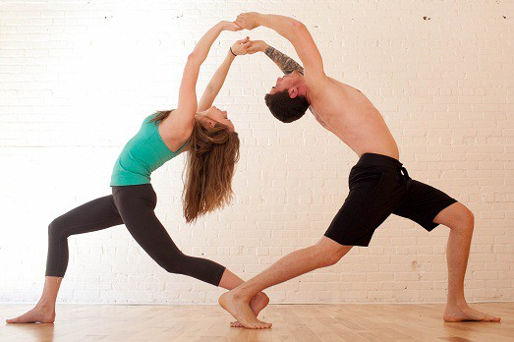

2.Ушу – бойове мистецтво. Складається з двох китайських ієрогліфів: «у» - що означає «бойовий» або «військовий» та «шу», що перекладається як предмет, мистецтво, майстерність або метод. Разом ці ієрогліфи складають фразу «бойове мистецтво».
Традиційне ушу відноситься до розмаїття китайських бойових мистецтв. А спортивне ушу – змагальний та театрально - розважальний вид мистецтв.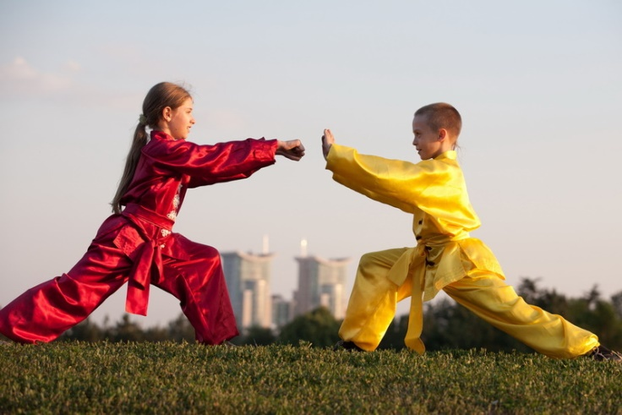

3.Цигун – давньокитайська гімнастика, що поєднує фізичні вправи і медитацію.
Більшість східних єдиноборств спрямовано на руйнування духу і тіла супротивника (але не насильства!). А гімнастика цигун створена для творення. Творення здоров`я, відновлення життєвої енергії, єднання з природою.
Усі позиції та утворення в цигун дуже плавні, розтягнуті в часі. Під час їх проведення людина немов завмирає, виконуючи за цей час кілька дихальних циклів. За традицією гімнастику цигун проводять на свіжому повітрі, у парку, босоніж на галявині, щоб зарядитися енергією Землі.

Фізкультхвилинка. А зараз ми з вами виконаємо кілька вправ і зарядимося енергією.

4.Загартовування – це система гігієнічних заходів, спрямованих на підвищення стійкості організму до несприятливих впливів різних метеорологічних факторів (холоду, тепла, сонячної радіації, зниження атмосферного тиску)..
Загартовування надзвичайно важливе для організму Головною умовою загартовування є усвідомлення його користі й необхідності. . Але водночас воно повинне бути керованим, виконуватися за чіткими правилами. Для цього використовують сонце, повітря та воду. Якщо хтось з вас вирішить загартовуватися, потрібно добре пам`ятати чотири принципи правильного загартовування й керуватися ними.
Робота з підручником
(розгляд схеми «Принципи правильного загартовування» і «Методи
загартовування»).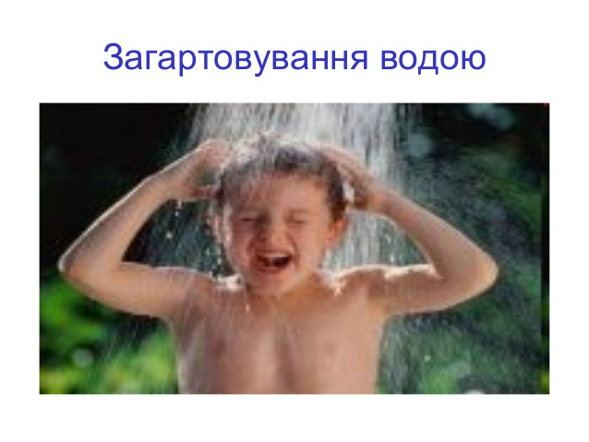
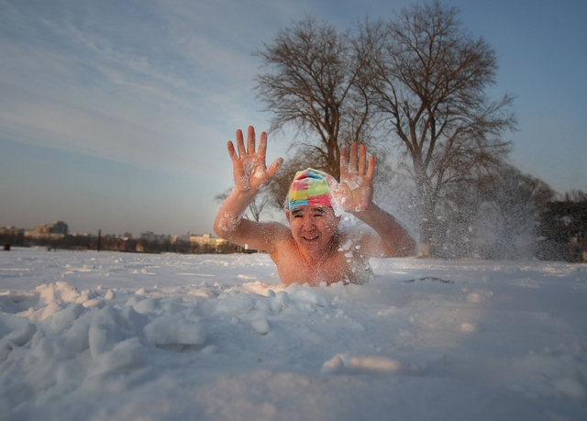

Вчитель. Здорова і загартована людина
- - дуже рідко хворіє,
- - Має чисту шкіру, блискучі очі та волосся,
- - міцно спить,
- - живе не менше 80 років,
- - може без задишки пробігти 5км,
- - якщо і захворіє, то швидко одужує.

5. Ребефінг – дихальна терапія.
Ребефінг – це англійське слово, що означає « друге народження», «відродження». Це сучасний метод самодопомоги. Він пропонує примінення певної техніки дихання, щоб зняти сильні психічні стреси, підвищити психофізичний потенціал, може й допомогти людині знайти сенс свого життя в собі самому. Давня китайська приказка говорить «Той, хто володіє мистецтвом дихання, може ходити по піску, не залишаючи слідів. Китайці знали, що правильне дихання забезпечує життєву силу і підвищену виносливість.
(Дихальна гімнастика) Я пропоную вам всім виконати дихальну вправу
Стати , піднявши руки. Робимо вдих і на вдих руки піднімаємо вгору, а на видих – руки опускаємо вниз. Кажуть , ефект від виконаної вправи такий, ніби ми випили чашку кави. Організм заряджається позитивною енергією. Дякую.

6. Анімалотерапія (від латинського анімал - «тварина») – вид терапії, що використовує тварин і їхні образи для надання психотерапевтичної допомоги. Доктор медичних наук, професор Борис Шевригін упевнений, що «це цивілізований, науковий метод лікування і профілактики серйозних хвороб». «Я думаю, - пише професор, - усім відомо, що люди, які мають домашніх тварин, хворіють менше і живуть довше, а їхня нервова система перебуває в набагато кращому стані, ніж у інших». (Дельфінотерапія, іпотерапія, апітерапія, гірудотерапія, каністерапія, фелінотерапія )

8 .Іпотерапія – метод лікування, заснований на взаємодії людини зі спеціально навченим конем, адаптованим до можливостей хворого в опануванні верхової їзди.
Позитивний вплив іпотерапії на здоров`я людини виявляється в тому, що їзда верхи вимагає постійного тренування базових рефлексів, що передбачають відповідну участь м`язів тіла, тобто відіграють велику роль у лікуванні пацієнтів, які страждають на порушення функцій опорно – рухової системи і системи керування рухами (наприклад, при дитячому церебральному паралічі).
Під час верхової їзди тіло розгойдується у трьох вимірах: вліво – вправо, вперед – назад, вгору – вниз. Починають працювати вражені хворобою групи м`язів і нервові структури . Це розвиває у хворих на параліч рухливість, відчуття рівноваги, координацію рухів.
Температура тіла коня вища від температури людини на 1.5 – 2 градуси цельсія. М`язи спини коня, що йде, розігрівають і масажують м`язи ніг вершника, нормалізують м`язовий тонус і підсилюють кровообіг у кінцівках.
Іпотерапію використовують для лікування психоемоційних розладів, фобій та інших порушень психіки. Між вершником та його конем налагоджуються близькі стосунки, що дуже важливо для невпевнених у собі й самотніх людей, особливо ж для дітей, які страждають на аутизм
. 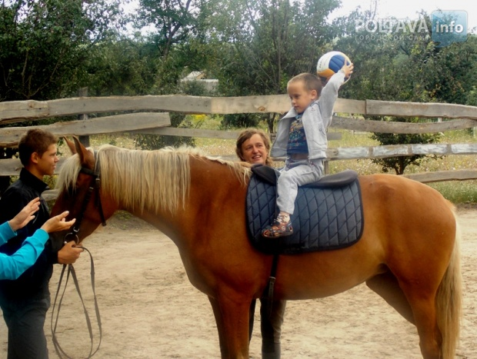

9. Каністерапія – вид анімалотерапії з використанням собак.
Собака – чудові «ліки» проти гіподинамії, спричиненої малорухливим способом життя. Ця тварина задовольняє дефіцит людини у спілкуванні, підвищує самооцінку господаря, покращує його товариськість, розв`язує конфлікти в сім`ї.

9.Аромотерапія Це стародавнє, вдосконалене віками мистецтво використання ефірних олій, фітонцидів рослин та інших ароматичних речовин для укріплення фізичного та психічного здоров`я, для косметичного догляду за тілом. Аромотерапія може принести швидке полегшення людині, яка піддалась стресам, депресії, гніву. При розповсюджених недугах – простуда, розлади шлунку – аромотеравпетичні засоби лікування діють також доволі ефективно. Лікарі запевняють, що аромотерапія може лікувати не лише захворювання, але і забезпечувати їх профілактику.
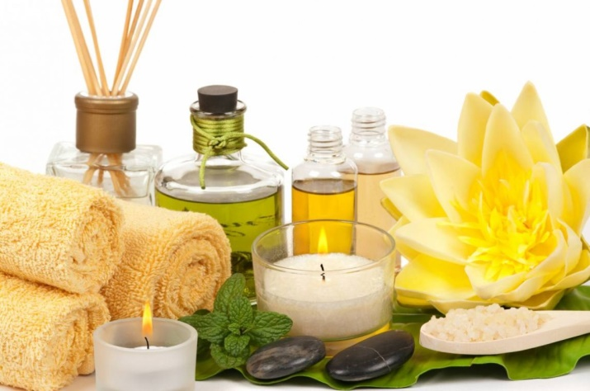
А зараз ми з вами проведемо міні сеанс з дією аромолампи.
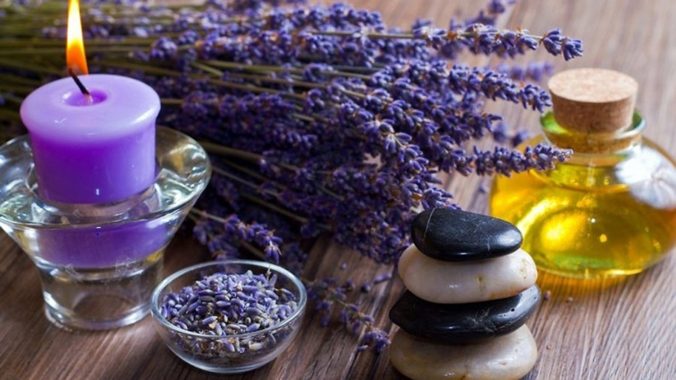

6. Фелінотерапія – терапевтичний вплив кішки.
Пухнасті терапевти лікують багато хвороб, але найкраще їм вдається лікувати нерви. Кішка легко знімає стрес і запобігає його наслідкам. Присутність кішки стабілізує роботу серця, знімає головний біль та біль у суглобах, стимулює швидке загоєння травм. Експериментально доведено, що при поглажуванні кішки нормалізується пульс і артеріальний тиск, формується стан душевного комфорту. Кішки є неперевершеними майстрами дотикової терапії. Результат «котячого масажу», коли кішка перебирає лапками, сидячи на колінах або грудях улюбленого господаря, можна порівняти тільки з дією голок рефлексотерапевта.
Тривала дружба з кішкою укріплює імунну систему і сприяє здоров`ю і довголіттю.
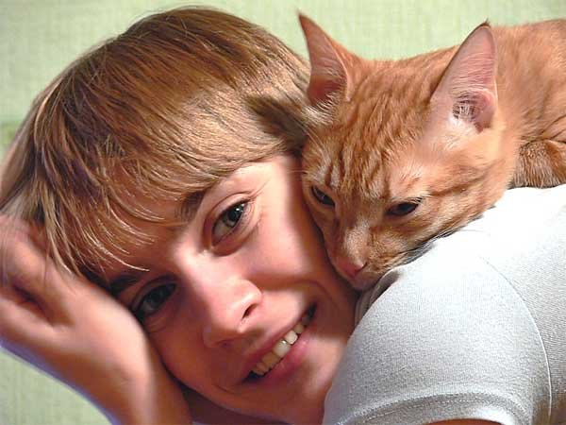
10.Вчитель.Сьогодні кожна група представила свої міні – проекти. Ми їх з`єднали ваші маленькі проекти і у нас вийшов проект «Оздоровчі системи».(показ слайдів).
11. Розгляд таблиці «Складові оздоровчих систем

6.Узагальнення та систематизація знань.
1)Робота з друкованим зошитом.
Завдання 3, 4 стор. 18.
2) Робота за підручником (у групах).
Завдання за підручником «Працюємо разом» ст.41

(учні виходять до дошки і вивішують свої смайлики в кінці уроку відповідно від своїх вражень від уроку, порівнюють з початком уроку.)

7.Домашнє завдання.
Параграф7, друкований зошит ст..18 завд. 7

